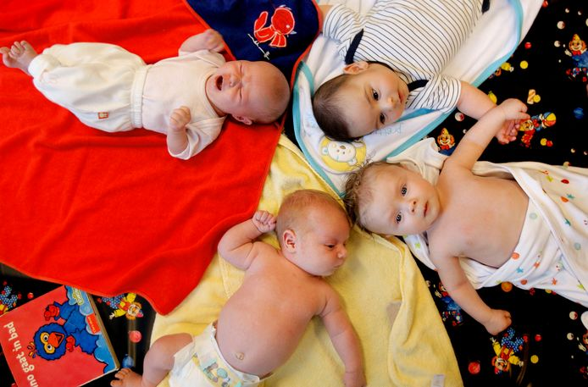
Vuile luiers mogen binnenkort gratis in speciale containers worden gegooid
NIJMEGEN / BEUNINGEN - De vuile luiers, één van de grootste afvalstromen in Nederland, kunnen nog dit jaar uit de huisvuilzak. Op 1 juli al start de gescheiden inzameling in de gemeenten Berg en Dal en Beuningen en bewoners hoeven er dan niet meer voor te betalen.
Geert Willems 14-06-21, 07:12 Laatste update: 14-06-21, 09:15

Het streven is daarna om in september in Nijmegen te beginnen met containers plaatsen bij kinderdagverblijven. Later in het najaar volgen de andere gemeenten waar afvalverwerker Dar komt.
De gescheiden inzameling van luiers wordt mogelijk nu afvalverwerker ARN in Weurt een nieuwe verwerkingsinstallatie heeft gebouwd. Het Rijk van Nijmegen heeft het daarmee getroffen, volgens directeur Bart de Bruin van de Dar. ,,Er is slechts één andere fabriek in Europa, maar hier wordt gebruikgemaakt van een unieke techniek.”
Speciale containers
In de loop van deze maand worden er speciale luiercontainers geplaatst op vijftien locaties in de gemeente Berg en Dal en op zeven locaties in de gemeente Beuningen. Dat gaat vooral gebeuren op buitenterreinen van kinderdagverblijven.
Ook bij de diverse milieustraten kunnen inwoners de luiers inleveren. Er komen speciale zakken beschikbaar waar de luiers in verzameld kunnen worden. Rollen met twaalf zakken zijn later deze maand gratis verkrijgbaar bij kinderdagverblijven, apotheken, wijkcentra en huisartspraktijken.
10 kilo luier per Nederlander
Luiers vormen de laatste afvalstroom die gescheiden ingezameld kan gaan worden, zegt De Bruin. Het kan een behoorlijke vermindering van de hoeveelheid afval betekenen. Gemiddeld stopt elke Nederlander 10 kilo luier bij het huisvuil. Voor een regio als het Rijk van Nijmegen, die al jaren te boek staat als kampioen afval scheiden, kan dat relatief nog een grote winst opleveren.
In de gemeente Berg en Dal werd vorig jaar 56 kilo restafval per inwoner ingezameld. Dat zou zonder de luiers dus 46 kilo zijn geweest, een reductie van zo’n 18 procent. Beuningen is vergelijkbaar, daar werd 53 kilo per inwoner weggegooid. Het landelijk gemiddelde is overigens 97 kilo, in Nijmegen 91 kilo (in 2020).
Frisse winst
Met de slogan ‘Vieze luiers, frisse winst’ wil de Dar de inwoners van de regio extra motiveren de luiers naar de speciale containers te brengen. Nadat het materiaal in Weurt is verwerkt, kunnen er onder meer autobumpers en straatmeubilair van gemaakt worden. Er komen folders en affiches waarin dat wordt uitgelegd.
Verder zijn er speciale ‘anonieme’ zakken beschikbaar voor volwassenen die liever niet zichtbaar met hun incontinentiemateriaal over straat willen, op weg naar de container. ,,Er kan sprake zijn van luierschaamte”, legt De Bruin uit.

